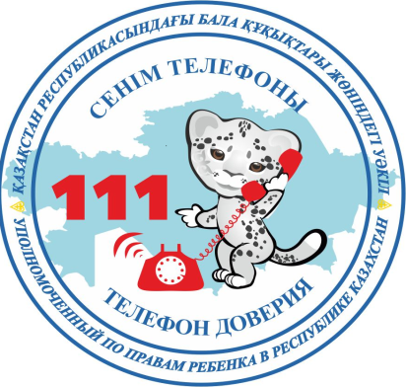

111- телефон доверия

для детей и подростков

В нашей Республике организован «телефон доверия» для детей Казахстана по вопросам охраны прав и законных интересов детей.
Телефон доверия - один из видов социально значимых услуг в современном мире, которые предоставляют возможность анонимной телефонной беседы с квалифицированным консультантом.
На территории Республики Казахстан на сегодняшний день действуют следующие телефоны доверия:
Список телефонов доверия для детей

№ пп | Организация | Номер
1 | Единый национальный телефон доверия по Республике Казахстан | 111
2 | Комитет по охране прав детей МОН Республики Казахстан | 8(7172)74-25-28
3 | Управление образования Акмолинской области | 87162-90-31-16
4 | Орган опеки и попечительства отдела образования г.Макинск | 8716-46-2-13-87
5 | Телефон доверия Центра адаптации несовершеннолетних | 8716-36-33-00-16
6 | Детский дом творчества г.Макинска | 8716-46-4-24-32
Круглосуточно по телефону «111» можно получить информационную, консультативную, психологическую помощь или сообщить о фактах нарушения прав ребенка.
«Телефон доверия» - это спасительная таблетка, начало решения проблемы. После обращения, вы сможете без лишней тревожности и напряжения начать искать путь для выхода из ситуации!
Каждый ребенок сможет сообщить о своих проблемах, позвонив по номеру «111».

